Unit 2: Pusat-Pusat Kekuatan Awal

Pelajaran 4:
Seberapa besar kerajaan-kerajaan kuno?

Ini adalah terjemahan tidak resmi. Silahkan merujuk ke versi bahasa Inggris jika verifikasi diperlukan.

Unit 2: Pusat-pusat Kekuatan Awal

Pelajaran 4: Seberapa besar kerajaan-kerajaan kuno?

Mata Pelajaran | Ilmu Sejarah/Ilmu Sosial
Topik | Seberapa besar kerajaan-kerajaan kuno?
Tingkat | Sekolah menengah pertama
Gagasan utama | Ada beberapa teori tentang sejarah kerajaan Pyu dan berbagai sumber memberikan bukti untuk versi lainnya.
Konsep utama | arsitektur  kota-kota  pengaruh  invasi  kerajaan  teori
Jumlah sesi/pelajaran | 1 sesi (1 sesi sekitar 50 menit)
Fasilitas yang diperlukan | Sumber dan lembar kerja untuk dibagikan
Pengetahuan prasyarat | Siswa harus mendapatkan pengetahuan prasyarat dengan menyelesaikan Lembar Kerja 1: Bacaan Awal Ini dapat dilakukan untuk pekerjaan rumah sebelum kegiatan-kegiatan yang dijelaskan di bawah ini, atau pada sesi kelas sebelumnya.
Tujuan pembelajaran
Pada akhir pelajaran, siswa akan dapat:
PENGETAHUAN | KETERAMPILAN | SIKAP
- Menunjukkan pengetahuan tentang seni dan arsitektur masyarakat zaman dulu (Pyu).  - Menjelaskan bagaimana arkeolog menggunakan bukti untuk mendukung teori mereka. | - Mempertimbangkan bukti untuk dua teori yang berlawanan tentang sejarah, dan memutuskan mana yang menurut mereka lebih meyakinkan.  - Mengembangkan 'kebiasaan sejarawan' dalam mempertimbangkan sudut pandang teman-temannya dan menyampaikan sudut pandangnya sendiri sendiri dengan sopan.  - Menggunakan argumen yang berdasarkan bukti untuk mempertahankan teori sejarah tentang sifat Kerajaan Asia Tenggara kuno. | - Menyangsikan asumsi bahwa negara/kerajaan adalah secara budaya sejenis, atau semuanya sama.  - Menumbuhkan rasa hormat terhadap orang-orang dari negara tetangga dengan mengingat kesamaan mereka.

Bagian | Pengembangan Pelajaran | Sumber materi | Dasar Pemikiran
Pendahuluan  [10 menit] | - Umpan: Membandingkan Kota-Kota  Bagikan Lembar Kerja 2 dan minta siswa untuk menyelesaikannya. | - Lembar Kerja 2: Membandingkan kota-kota | Lembar Kerja 2 merangsang pengetahuan siswa sebelumnya untuk membuat mereka berpikir tentang topik pelajaran.
Pengembangan materi  [30 menit] | - Penjelasan guru  - Pada zaman dahulu, negara-negara tidak memiliki perbatasan yang tetap seperti saat ini. Justru sebaliknya, ada banyak kerajaan yang perbatasannya berubah dari waktu ke waktu, dan ada kota-kota mandiri yang lebih kecil.  - Tunjukkan Sumber 6 pada siswa: Peta 1 dan Sumber 7: Peta 2. Jelaskan bahwa peta ini menggambarkan dua gagasan yang berbeda tentang sejarah: bahwa masyarakat di Asia Tenggara kuno mengelompokkan diri mereka menjadi kota-kota kecil yang mandiri yang hadir pada periode waktu yang berbeda-beda; dan bahwa mereka bergabung menjadi kerajaan-kerajaan besar yang terdiri dari banyak kota yang bertahan selama ribuan tahun.  - Seberapa kuat kerajaan ini, atau seberapa besar kekuatan yang mereka miliki, tergantung pada: seberapa banyak senjata yang mereka miliki, seberapa besar jaringan para pengikut mereka, jumlah uang yang mereka miliki, dan jumlah orang dalam tenaga kerja dan militer.  - Banyak sejarawan percaya bahwa rakyat Pyu membentuk Kerajaan paling awal di wilayah yang sekarang menjadi Myanmar. Terdapat reruntuhan kota yang bisa kita lihat saat ini. Arkeolog percaya kota-kota ini dibangun antara abad pertama dan abad kesembilan SM.  - Tapi sejarawan tidak sepakat tentang seberapa besar Kerajaan Pyu, dan berapa lama ia bertahan. Tidak jelas apakah semua kota yang ditemukan arkeolog adalah bagian dari satu kerajaan yang bertahan lama (Teori 2), atau apakah mereka dulu merupakan kota-kota kecil yang mandiri yang kebetulan memiliki kesamaan beberapa karakteristik (Teori 1).  - Hari ini, Anda akan bekerja dengan kelompok Anda untuk mempertimbangkan beberapa sumber yang memberikan bukti bagi teori-teori ini, dan Anda akan membuat kesimpulan Anda sendiri.  - Tugas Kelompok:  - Bagi kelas menjadi kelompok berisi 4 sampai 6 siswa. Berikan setiap Sumber 3-7 dan Lembar Kerja 3.  - Contohkan proses menemukan bukti untuk teori.  Misalnya, tunjukkan bahwa pada peta pertama (Sumber 6), kota-kota ada pada periode waktu yang berbeda, yang dapat mendukung Teori 1. Tapi Sumber 4 mengatakan bahwa Pyu memindahkan ibukota mereka, yang mendukung Teori 2.  - Siswa menggunakan 10 menit untuk melihat sumber-sumber dan menuliskan lebih banyak bukti untuk Teori 1 atau Teori 2. Jelaskan hal-hal yang akan mereka cari: ibukota atau kota-kota besar, barang atau artefak yang ditemukan di sana, apa pendapat sejarawan, geografi, atau di mana masyarakat Pyu tinggal. | - Catatan Guru  - Sumber 1: Lukisan tempat abu jenazah dari Beikthano  - Sumber 2: Lukisan tempat abu jenazah dari Sriksetra  - Sumber 6: Peta 1 yang menunjukkan lima situs Pyu yang bertembok  - Sumber 7: Peta 2 yang menunjukkan representasi Kerajaan Pyu  - Sumber 3: Penjelasan berbahasa Cina tentang abad kelima  - Sumber 4: Penjelasan berbahasa Cina tentang ibu kota Pyu abad kesembilan  - Sumber 5: Tanggal-tanggal yang berkaitan dengan empat kota Pyu  - Lembar Kerja 3: Misteri sebuah sejarah | Penjelasan guru memberikan siswa informasi yang mereka butuhkan untuk menyelesaikan tugas kelompok.  Kegiatan kerja kelompok ini membantu para siswa mempertimbangkan bukti untuk teori lainnya tentang sejarah dan memutuskan mana yang mereka anggap meyakinkan.
Penutup  [10 menit] | - Berbagi Teori Kita  4.1 Minta perwakilan dari masing-masing kelompok untuk menjelaskan teori mana yang didukung kelompoknya dan mengapa.  4.2 Pertanyaan untuk dipertimbangkan: Apa yang terjadi jika Anda menemukan barang dari periode berikutnya di situs Pyu? Ini bisa berarti dua hal: orang Pyu mengadopsi praktik dan budaya dari kerajaan lain, baik atas pilihan sendiri atau karena terpaksa. Atau ada orang-orang baru yang tinggal di sana.  4.3 Ingatkan siswa bahwa teori mana pun bisa saja benar: sejarawan masih membahas masalah ini, dan kini siswa juga bagian dari diskusi tersebut. |  | Berbagi Teori Kita membantu siswa untuk berbagi gagasan mereka sendiri, mendengarkan gagasan siswa lain, dan menyatukan apa yang mereka pelajari.
Penilaian
Guru dapat menilai apakah siswa telah memenuhi tujuan pelajaran dengan mempertimbangkan tanggapan mereka untuk latihan Lembar Kerja 2 dan dengan mendengarkan presentasi mereka dan melihat jawaban yang mereka tulis pada Lembar Kerja 3.

Catatan Guru, Sumber dan Lembar Kerja

Catatan Guru
- Pada zaman dahulu, negara-negara tidak memiliki perbatasan yang tetap seperti saat ini. Justru sebaliknya, ada banyak kerajaan yang perbatasannya berubah dari waktu ke waktu, dan ada kota-kota mandiri yang lebih kecil.
- Tunjukkan Sumber 6 pada siswa: Peta 1 dan Sumber 7: Peta 2.
- Peta ini menggambarkan dua gagasan yang berbeda tentang sejarah;
Teori 1. Bahwa orang-orang di Asia Tenggara kuno mengorganisir diri mereka sendiri menjadi kota-kota kecil yang mandiri yang ada pada waktu yang berbeda-beda; dan
Teori 2. Bahwa mereka mengatur diri mereka sendiri menjadi kerajaan besar yang terdiri dari banyak kota yang bertahan selama ribuan tahun. Seberapa kuat kerajaan ini, atau seberapa besar kekuatan yang mereka miliki, tergantung pada: seberapa banyak senjata yang mereka miliki, seberapa besar jaringan para pengikut mereka, jumlah uang yang mereka miliki, dan jumlah orang dalam tenaga kerja dan militer.
- Banyak sejarawan percaya bahwa rakyat Pyu membentuk Kerajaan paling awal di wilayah yang sekarang menjadi Myanmar. Terdapat reruntuhan kota yang bisa kita lihat saat ini. Arkeolog percaya kota-kota ini dibangun antara abad pertama dan abad kesembilan SM.
- Tapi sejarawan tidak sepakat tentang seberapa besar Kerajaan Pyu, dan berapa lama ia bertahan. Tidak jelas apakah semua kota yang ditemukan arkeolog adalah bagian dari satu kerajaan yang bertahan lama (Teori 2), atau apakah mereka dulu merupakan kota-kota kecil yang mandiri yang kebetulan memiliki kesamaan beberapa karakteristik (Teori 1).
- Hari ini, Anda akan bekerja dengan kelompok Anda untuk mempertimbangkan beberapa sumber yang memberikan bukti bagi teori-teori ini, dan Anda akan membuat kesimpulan Anda sendiri.

Sumber 1: Lukisan tempat abu jenazah dari Beikthano
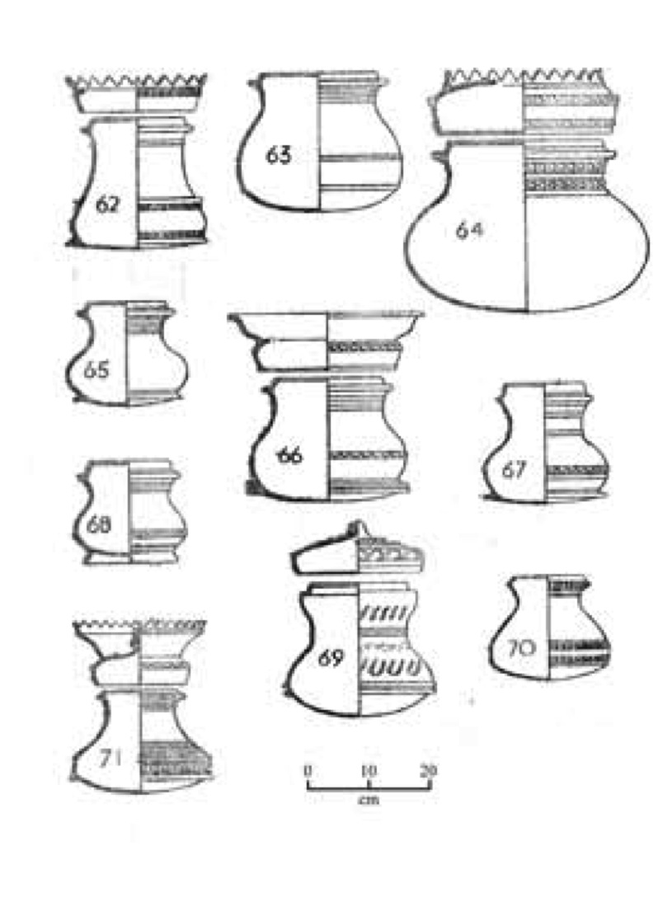
.

Sumber: Aung Thaw. 1968. Report on the excavations at Beikthano. Rangoon: Ministry of Union Culture.

Sumber 2: Lukisan tempat abu jenazah dari Sriksetra
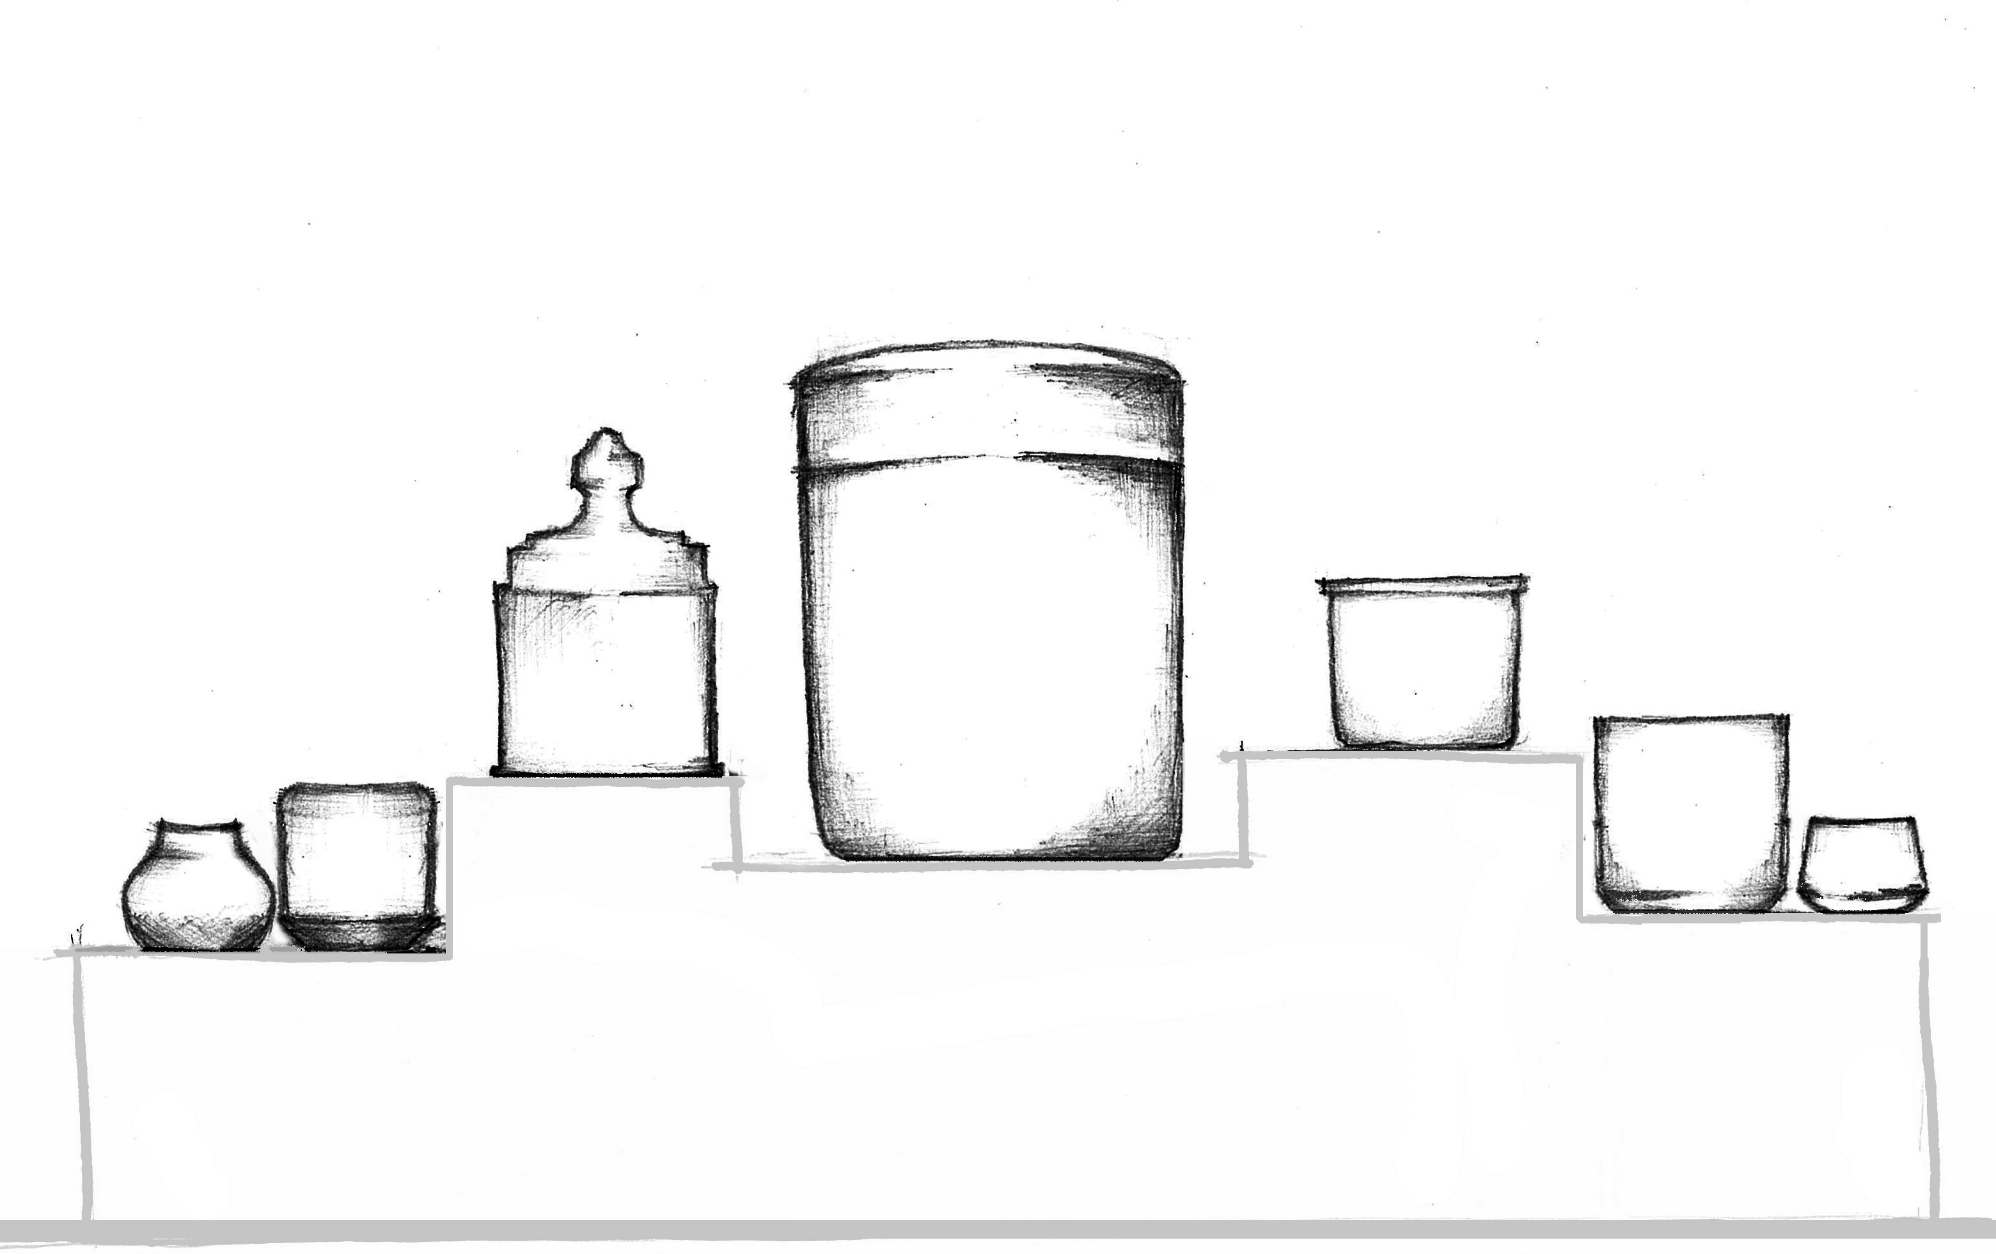
Sumber: © UNESCO. 2016

Sumber 3: Penjelasan berbahasa Cina tentang abad kelima
Sejarawan Gordon Luce, dalam penafsirannya tentang teks Cina dari abad kelima, percaya bahwa masyarakat Pyu terorganisir sebagai kerajaan besar seluas area berwarna merah di Sumber 7: Peta 2.

"Di luar mereka, 3000li* sebelah barat daya Yung-ch'ang (suatu daerah di Cina Selatan) ada yang menyebutkan tentang masyarakat sipil, P'iao ... Dimana pangeran dan menteri, ayah dan anak, tua dan muda, masing-masing memiliki urutan prioritas (yang berarti masyarakat itu terorganisir)".

*Catatan: Li adalah satuan dalam bahasa Cina untuk mengukur jarak. Satu li adalah sekitar setengah kilometer.

Sumber: Luce, G.H. 1960. ‘The Ancient Pyu’. Burma Research Society Fiftieth Anniversary Publications, No. 2, hal. 309. Rangoon:

Sumber 4: Penjelasan berbahasa Cina tentang ibu kota Pyu abad kesembilan
Sejarawan Gordon Luce, dalam pemahamannya tentang berbagai teks Cina dari abad kedelapan dan kesembilan, percaya bahwa kerajaan Pyu berpindah dua kali selama periode ini. Ia memercayai gambaran oleh orang Cina adalah kota Pyu Sriketra (No. 1 di Source 6: Peta 1).

"[Pyu] terdiri dari 18 kerajaan yang bergantung [dan] 298 suku di mana 32 di antaranya penting.”

Sumber: Luce, G.H. 1960. ‘The Ancient Pyu’. Burma Research Society Fiftieth Anniversary Publications, No. 2, hal. 309. Rangoon:

Sumber 5: Tanggal-tanggal yang berkaitan dengan empat kota Pyu
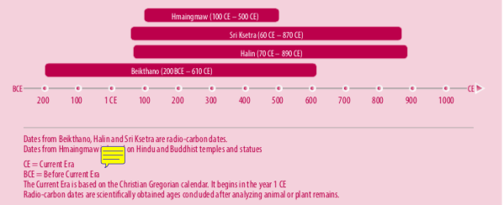

Tanggal dari Beiktkhano, Halin dan Sriserta adalah tanggal radiokarbon.
Tanggal dari Hmaingmaw berdasarkan candi dan patung Hindu dan Buddha.
CE = Masehi
BCE = Sebelum Masehi
Periode Masehi adalah berdasarkan kalender Gregorian. Dimulai pada tahun 1 Masehi.
Penanggalan radio karbon adalah usia yang diperoleh secara ilmiah yang disimpulkan setelah menganalisis sisa-sisa hewan atau tanaman.

Sumber: Zaini, Shah Alam. 2016.

Sumber 6: Peta 1 yang menunjukkan lima situs Pyu yang bertembok
Peta yang menunjukkan lokasi Pyu, jumlahnya lima: tiga lokasi situs warisan UNESCO serta Waddi dan Miggmao. Peta ini akan menunjukkan perkiraan tanggal aktifnya setiap kota (informasi dari penanggalan radio karbon, lihat Sumber 5).

Situs dalam peta:
1. Thiyikittiya/Sri Ksetra (60 CE–870 CE)
2. Beikthano (200 BCE–610 CE)
3. Halin (70 CE–890 CE)
4. Hmaingmaw/Mongmao 5 (100 CE–500 CE) 6
5. Waddi
6. Bagan

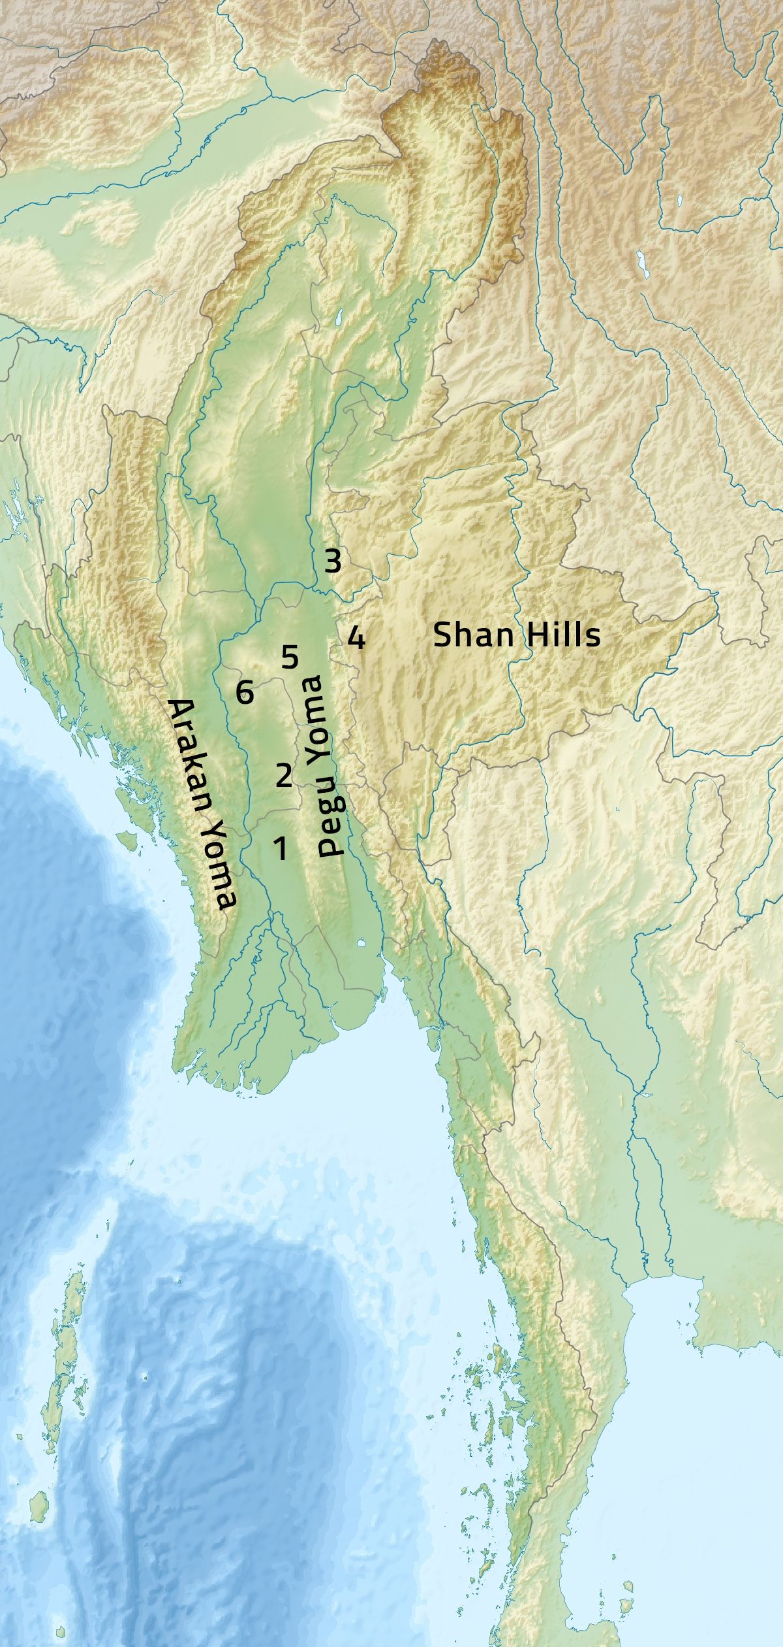

Sumber:
Baseline map: Dedering Uwe. 2010. Peta lokasi Myanmar. https://commons.wikimedia.org/wiki/File:Myanmar_relief_location_map.jpg
Informasi tambahan: Shah Alam Zaini. 2016.

Sumber 7: Peta 2 yang menunjukkan representasi Kerajaan Pyu
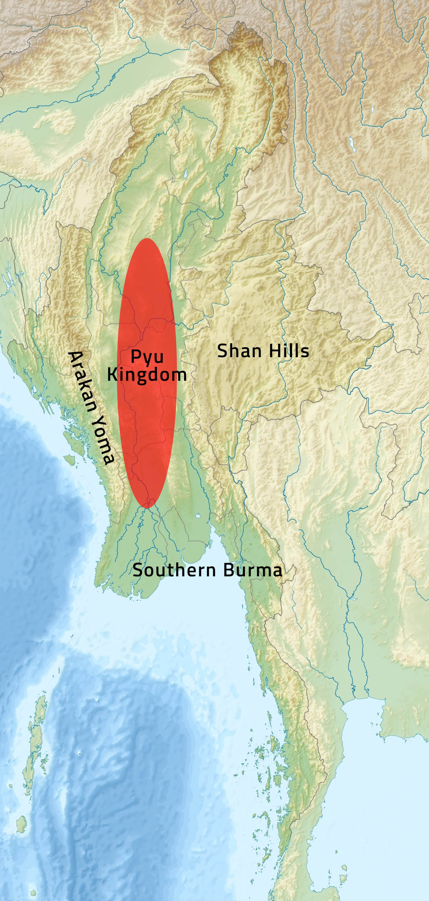
Peta yang menunjukkan cara beberapa sejarawan memaparkan Kerajaan Pyu.
Sumber:
Baseline map: Dedering Uwe. 2010. Peta lokasi Myanmar. https://commons.wikimedia.org/wiki/File:Myanmar_relief_location_map.jpg
Informasi tambahan: Shah Alam Zaini. 2016.

Lembar Kerja 1: Bacaan Awal
Asia Tenggara terletak diantara dua pusat peradaban kuno besar: India dan Cina. Masyarakat Asia Tenggara menyerap elemen-elemen dari elemen budaya India dan Cina untuk disesuaikan dengan kebutuhan lokal.

Karena itulah, seni dan arsitektur Asia Tenggara mendapat pengaruh yang kuat dari Hindu dan Buddhisme, yang keduanya berasal dari India. Tapi Asia Tenggara tidak sekadar meniru karya seni India. Justru sebaliknya, mereka menggunakan pengaruh India untuk membuat gaya seni sendiri yang unik. Misalnya, orang-orang Mon, yang merupakan kekuatan utama di daerah yang sekarang menjadi Thailand sampai abad kedua belas, membuat patung Dvaravati Dharmachakra. Patung-patung ini menunjukkan pengaruh Buddha India, tapi mereka unik sesuai budaya Mon. Gaya Mon baru ini kemudian menyebar ke bagian lain Asia Tenggara.

Cara umum lainnya di mana budaya bercampur dan tersebar adalah melalui invasi. Misalnya, pasukan Cina menyerang Vietnam utara di abad kedua SM. Para penguasa Cina memperkenalkan sistem pemerintahan mereka sendiri, sistem menulis, dan keyakinan agama. Tapi masyarakat Vietnam Utara tidak menjadi orang Cina. Mereka mempertahankan beberapa unsur kebudayaan mereka sendiri, dan mengadopsi beberapa praktik Cina. Ketika orang Vietnam Utara mengusir pasukan Cina dari wilayah tersebut, mereka mempertahankan beberapa pengaruh Cina, tetapi menyesuaikannya dengan gagasan lokal.

Lembar Kerja 1: Latihan bacaan awal
Gunakan apa yang telah Anda pelajari dalam bacaan awal untuk mengisi Diagram Venn ini untuk membandingkan bagaimana budaya Mon dan Vietnam mendapat pengaruh dari luar atau menyebarkan pengaruh mereka sendiri. Beberapa jawaban telah diisi untuk Anda untuk memberikan gambaran tentang cara mengerjakan latihan.

Lembar Kerja 2: Membandingkan kota-kota
Pertanyaan 1. Pikirkan sebuah kota atau kota kecil di negara Anda yang PALING BERBEDA dari kota tempat sekolah Anda berada. Misalnya, jika sekolah Anda terletak di sebuah desa pesisir kecil, Anda bisa memilih sebuah kota besar di pedalaman: ____________________________________

Gunakan bagan di bawah untuk bertukar pikiran tentang kesamaan dan perbedaan antara kota Anda, dengan kota yang Anda sebutkan di atas. Pikirkan tentang jenis pekerjaan apa yang dimiliki penduduknya, agama apa yang mereka praktikkan, dari kelompok etnis mana mereka berasal, bahasa apa yang mereka pakai, jenis musik apa yang mereka dengarkan, makanan apa yang mereka makan, dan jenis rumah apa yang mereka tinggali.

Kesamaan | Perbedaan

Pertanyaan 2. Sekarang pikirkan sebuah kota di negara TETANGGA yang PALING MIRIP dengan kota tempat sekolah mereka berada: ___________________________

Gunakan bagan di bawah untuk bertukar pikiran tentang kesamaan dan perbedaan antara kota Anda, dengan kota yang Anda sebutkan di atas. Pikirkan tentang jenis pekerjaan apa yang dimiliki penduduknya, agama apa yang mereka praktikkan, dari kelompok etnis mana mereka berasal, bahasa apa yang mereka pakai, jenis musik apa yang mereka dengarkan, makanan apa yang mereka makan, dan jenis rumah apa yang mereka tinggali.

Kesamaan | Perbedaan

Pertanyaan 3. Dua ribu tahun mendatang, bagaimana sejarawan tahu bahwa kota yang Anda sebutkan pada Pertanyaan 1 berada di negara yang sama dengan kota Anda, sedangkan kota yang Anda sebutkan pada Pertanyaan 2 berada di negara yang berbeda? Pikirkan tentang peta, rambu jalan, bendera nasional, dan uang. Bagaimana sejarawan bisa membuktikan bahwa kota-kota tersebut berada dalam suatu negara yang sama atau tidak? Jelaskan di bawah ini.

Lembar Kerja 3: Misteri sebuah sejarah
Bekerja dengan kelompok Anda untuk melihat sumber-sumber dan temukan beberapa bagian bukti untuk setiap teori.

Bukti untuk Teori 1: Masyarakat Pyu memiliki serangkaian kota kecil yang mandiri yang ada pada saat yang bersamaan | Bukti untuk Teori 2: Masyarakat Pyu memiliki kerajaan yang besar yang bertahan dari abad pertama sampai kesembilan

Sekarang diskusikan dengan anggota kelompok Anda, yang mana teori yang Anda percayai, berdasarkan bukti yang ditemukan.

Kami percaya Teori 1 / Teori 2 (lingkari salah satu) karena:

